上 海 海 事 大 学 试 卷
--------------------------------------------------------------------------------------装 订 线------------------------------------------------------------------------------------
2022 — 2023 学年第一学期期末考试参考答案
《 复变函数与积分变换 》（A卷）
班级 学号 姓名 总分
题 目 | 一 | 二 | 三 | 四 | 五 | 六 | 七 | 八 | 九 | 十
得 分
阅卷人
考生诚信考试承诺书
我承诺：自觉遵守上海海事大学考场规则，服从监考人员的监督管理，不做违背考试纪律的任何事情，做到诚信考试。如有违反任何考试规定，自愿接受上海海事大学有关条款处理（直至开除）。
考生签名： 日期： 年 月 日

1、把下列复数写成一般形式或者三角形式。（共3题10分）

1. 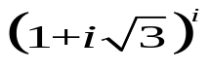

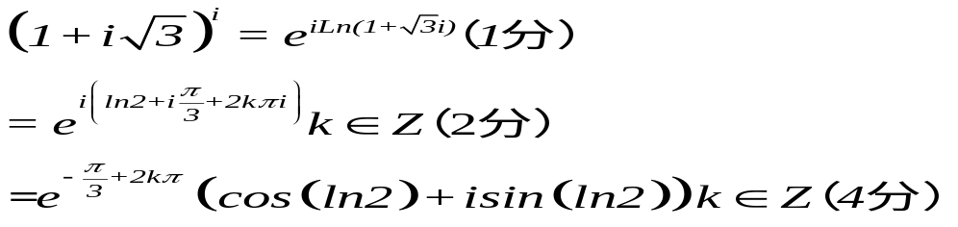解：

2. 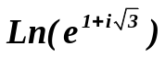

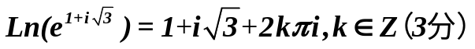

3. 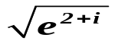

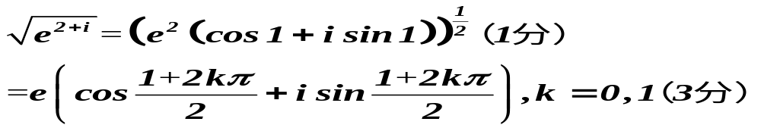

2、讨论函数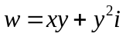的可导性与解析性。 (10分)

解
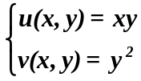则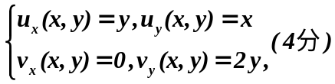

CR方程为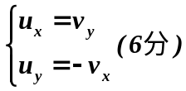
当CR方程成立，即得当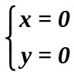时可导（8分）
综上在上可导，其他地方都不可导，处处不解析。（10分）

3、区域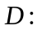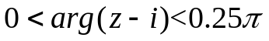表示什么区域？画出该区域。区域在影射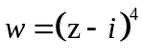下的象是什么区域？画出该区域。(10分)

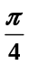解 区域表示区域为：

以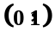为顶点，x轴正向为一条边，角度为 的角形域。（5分）

区域在影射下的象为：上半平面。（10分）

4、求下列积分。（每题5分共15分）
1. 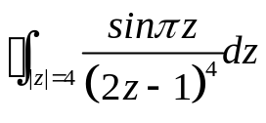
解：
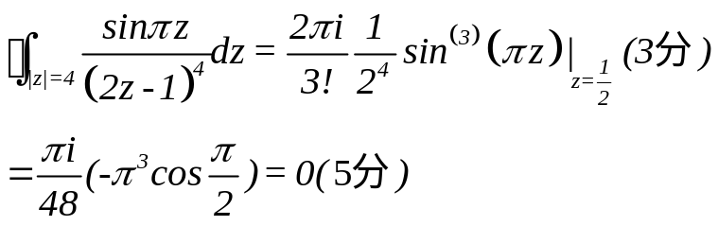

2. 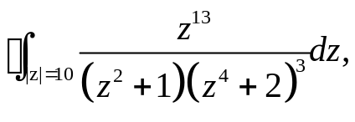
解：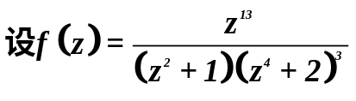
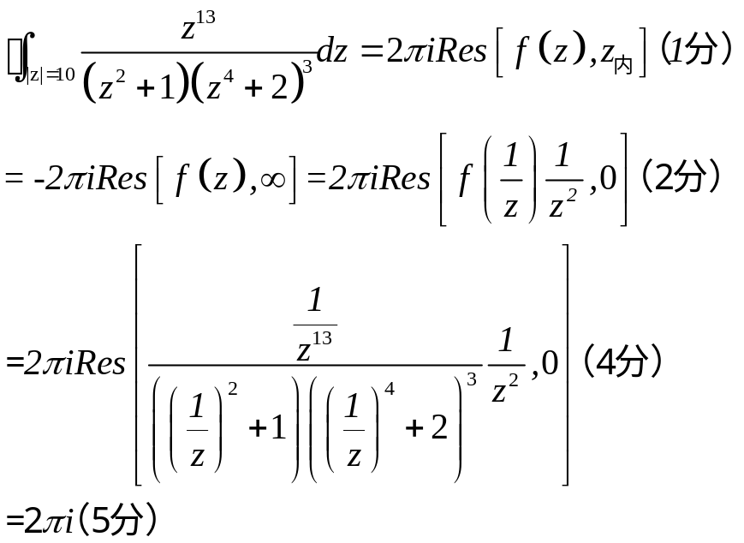

3. 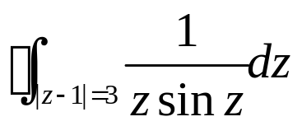
解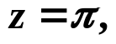是一级极点，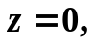二级极点（1分）
当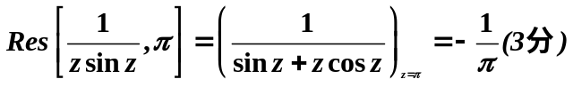

当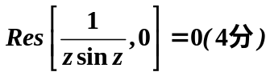
所以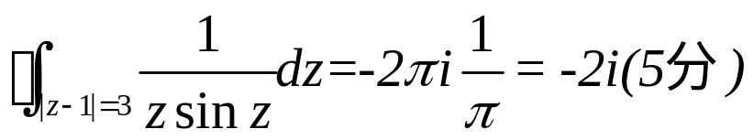

5、把函数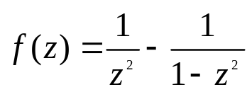在以下区域内展开成洛朗级数。(10分)
（1）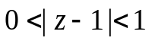
（2）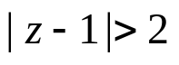
解：（1）
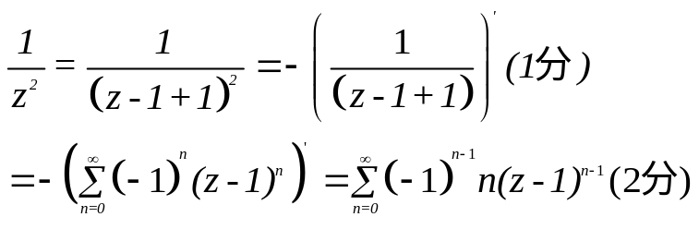
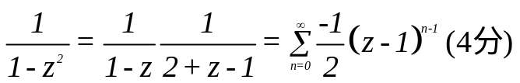

所以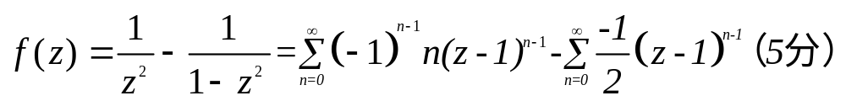

（2）
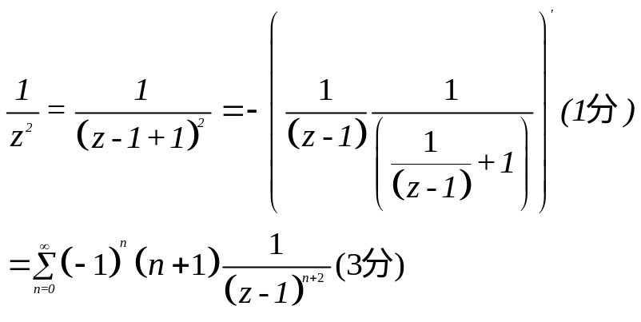

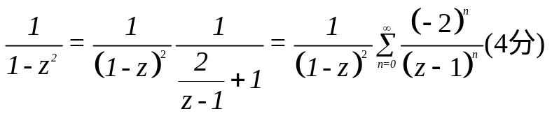

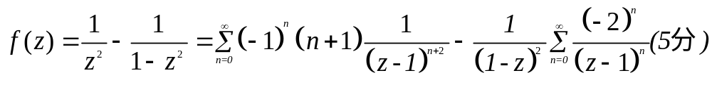

6、利用留数计算积分：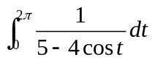。（5分）
解：设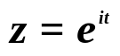，则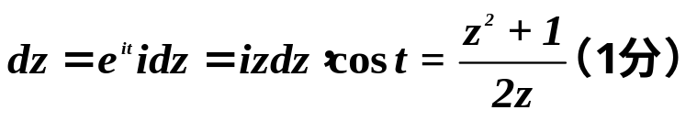

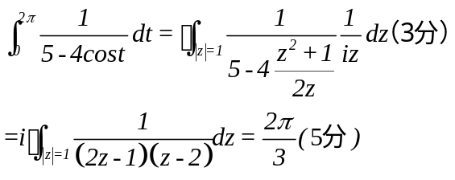

7、利用傅里叶变换求解微积分方程：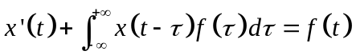，
其中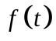为已知函数，而且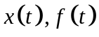的傅里叶变换存在。（10分）

解：
令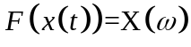，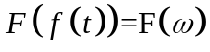两边取傅里叶变换得：
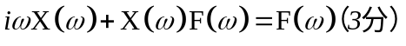所以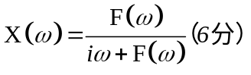
两边取傅里叶逆变换得

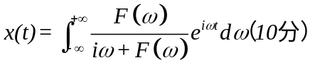

8、计算函数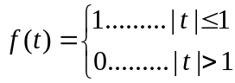的积分形式，并利用积分形式求积分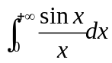。（10分）
解：
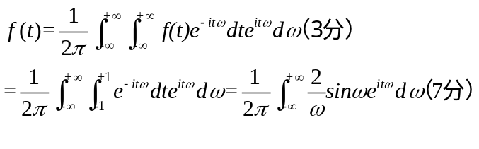
特别地，取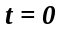，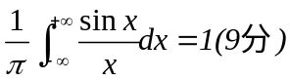，再由奇偶性可得
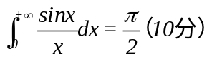

9、利用拉普拉斯变换性质求下列积分。（10分）
（1）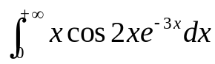； （2）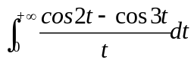
解：
（1）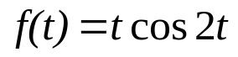则
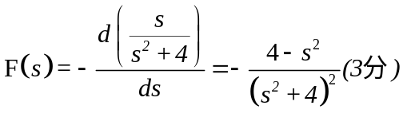
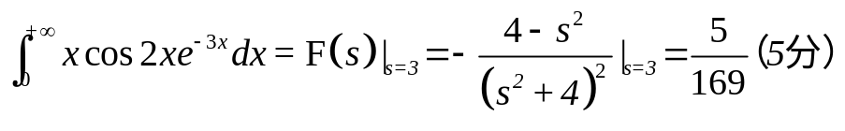

（2）
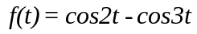则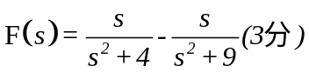
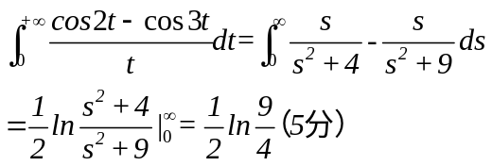
10、叙述拉普拉斯变换的微分性质；并用微分性质求函数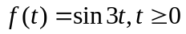
的拉普拉斯变换。（10分）
解：拉普拉斯变换的微分性质：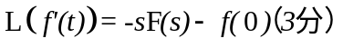
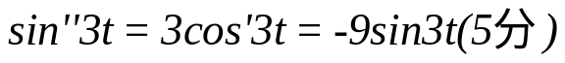两边取拉普拉斯变换得：
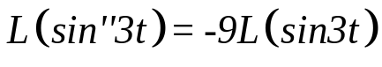即
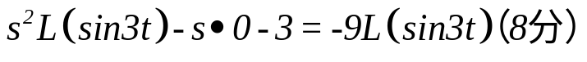
所以：